**WORKSHOP SISTEM KOMPUTER KONTROL**

**IoT Datbase dengan Firebase**



Dosen Pengampu :

Muhammad Hafidh Firmansyah, S.Tr.Kom., M.Sc.

Kelompok :

Muhammad Firdaus Nico

Ahmad Zidni Mustofa

Sylva Aditya Arfiansyah

Sahrul Gunawan

Muhammad Naufal Affan Samudra

**PROGRAM STUDI TEKNIK KOMPUTER**

**JURUSAN TEKNOLOGI INFORMASI**

**POLITEKNIK NEGERI JEMBER**

**2023**

# Materi Pembelajaran : IoT Database dengan Firebase

**Acara Praktikum/Praktik : Komunikasi Data Sensor ke Perangkat Mobile Tempat : Laboratorium Sistem Kontrol Komputer**

# Alokasi Waktu : 13.00 - 17.00

1. **Capaian Pembelajaran Mata Kuliah (CPMK)**
   * Mampu memahami alur data dari perangkat IoT ke Firebase
   * Mampu menerapkan aliran data dari perangkat IoT ke Firebase

# Indikator Penilaian

* + Ketepatan dalam memahami alur data dari perangkat IoT ke Firebase
  + Ketepatan dalam menerapkan aliran data dari perangkat IoT ke Firebase

# Dasar Teori

Sebelumnya ketika tidak ada pengembangan IoT, pemantauan jarak jauh data sensor terbatas. Perangkat tersebut digunakan untuk ditempatkan di dekat pengamat memeriksa data pada perangkat layar. Sejak kemajuan IoT, batasan telah dihilangkan dan pemantauan data dari jarak jauh telah dimungkinkan. Tidak hanya pemantauan data dari jarak jauh tetapi juga pemantauan data secara real-time menjadi mungkin.

Jadi kami pada dasarnya berfokus pada Sistem Pemantauan Data Jarak Jauh Berbasis IoT. Dalam beberapa proyek kami sebelumnya, kami menggunakan platform IoT seperti Thingspeak, Adafruit.io & Webpage untuk memantau data dari jarak jauh menggunakan Nodemcu ESP8266. Namun dalam proyek ini, kami akan Mengirim Data Sensor Real-Time ke Google Firebase dengan Sensor Suhu Kelembaban ESP8266 & DHT11. Data akan dibaca menggunakan Sensor DHT11 dan dikirim ke Google Firebase Console Database.

Google Firebase adalah perangkat lunak pengembangan aplikasi yang didukung Google yang digunakan untuk membuat, mengelola, dan memodifikasi data yang dihasilkan dari aplikasi Android/IOS, layanan web, sensor IoT & Perangkat Keras. Untuk mempelajari lebih lanjut tentang Google Firebase Console, Anda dapat membaca Dokumentasi Google Firebase resmi dari Google Firebase. FirebaseArduino adalah library untuk menyederhanakan koneksi ke database Firebase dari klien Arduino. Ini adalah abstraksi penuh dari REST API Firebase yang diekspos melalui panggilan C++ dengan kabel. Semua penguraian JSON ditangani oleh library dan Anda dapat menangani tipe C/Arduino murni. Library tidak dapat bekerja sendiri. Jadi, perlu ditambahkan library ArduinoJSON juga

# Alat dan Bahan :

Adapun alat dan bahan meliputi :

1. Perangkat keras:
   * NodeMCU ESP8266 Board
   * Sensor DHT11
   * Kabel USB - A male to B male
   * Breadboard full+
   * Kabel jumper MF
   * Relay dua channel
2. Perangkat Lunak :
   * Arduino IDE (versi 1.6.13 keatas)

# Hasil dan Pembahasan

**Prosedur Kerja :**

1. Lagkah pertama adalah membuat rangkaian skematik DHT11 yang terhubung dengan Pin D3 pada ESP8266

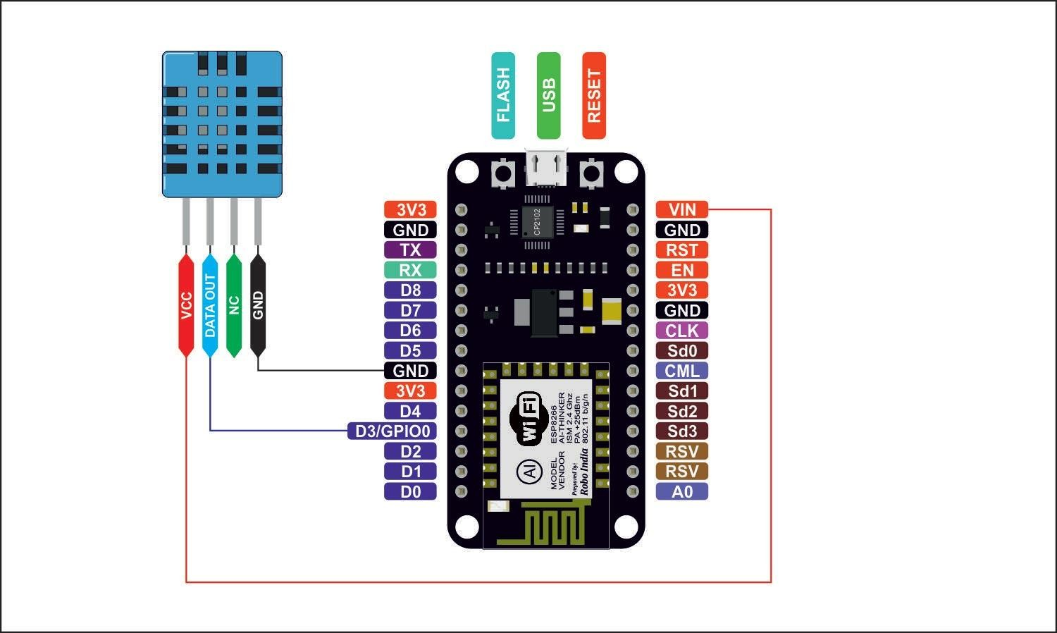

1. Berikutnya adalah menginstall labrary yang dibutuhkan pada Arduino IDE
   * Json

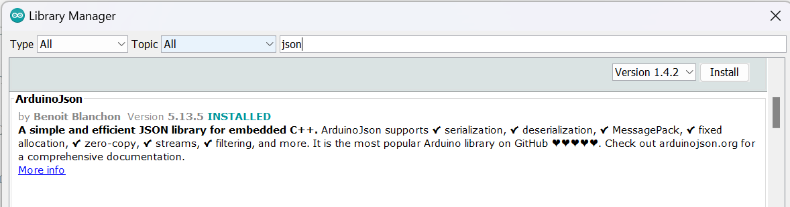

* + Google Firebase

Unduh library dari tautan di bawah ini dan tambahkan ke folder library setelah ekstraksi.

<https://github.com/FirebaseExtended/firebase-arduino>

* + 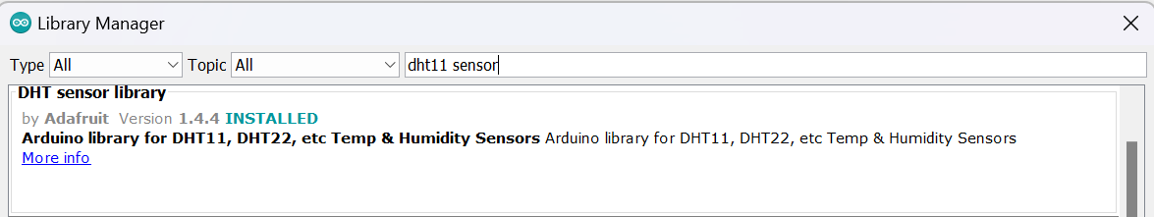DHT11 sensor

1. Selanjutnya adalah membuat kode program untuk DHT11 pada Arduino IDE

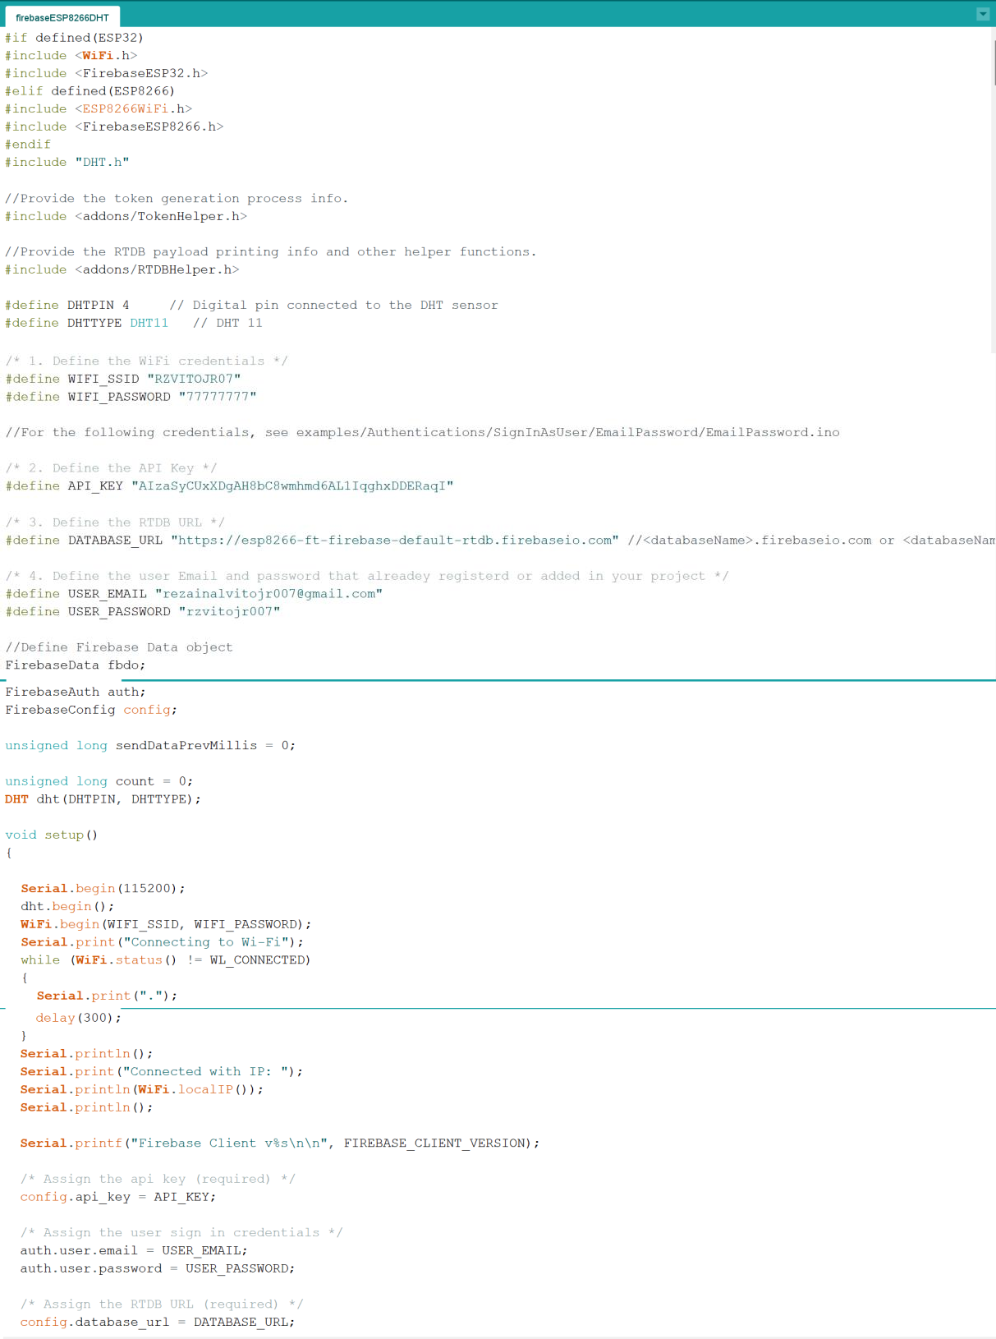

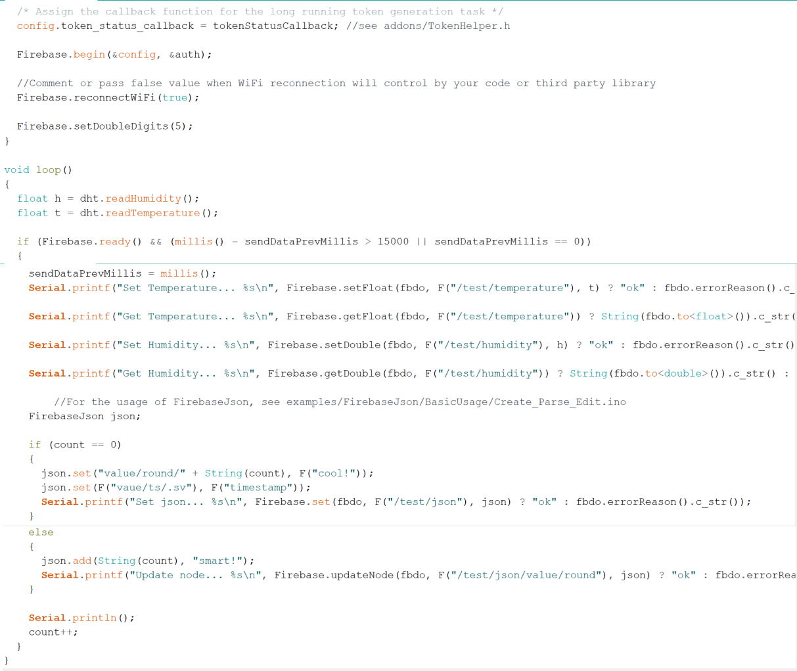

Untuk kode program lengkapnya dapat dilihat melalui link berikut ini <https://bit.ly/Rzvitojr07>

1. Sekarang hal utama yang perlu dilakukan adalah menyiapkan Database Konsol Google Firebase. Kunjungi laman <https://firebase.google.com/>, login dan click Go to Console di pojok kanan atas

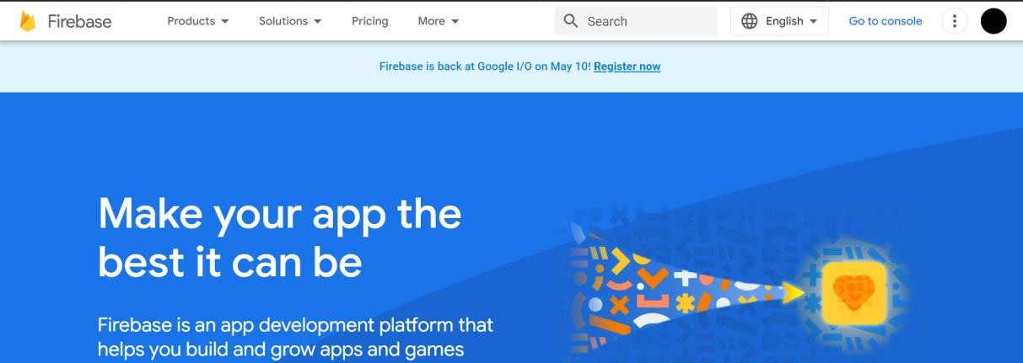

1. Membuat project baru dengan menekan button Create Project

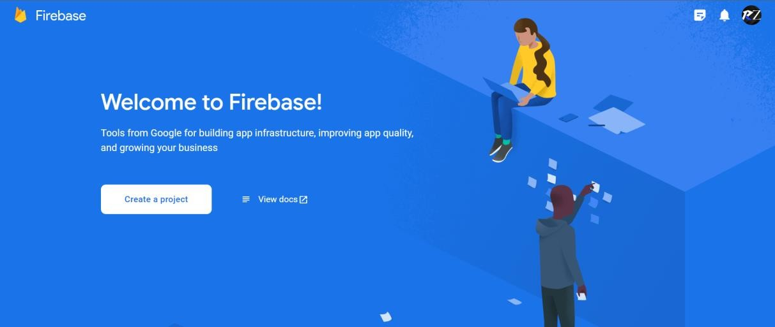

1. Kemudian memberikan nama project sesuai keinginan

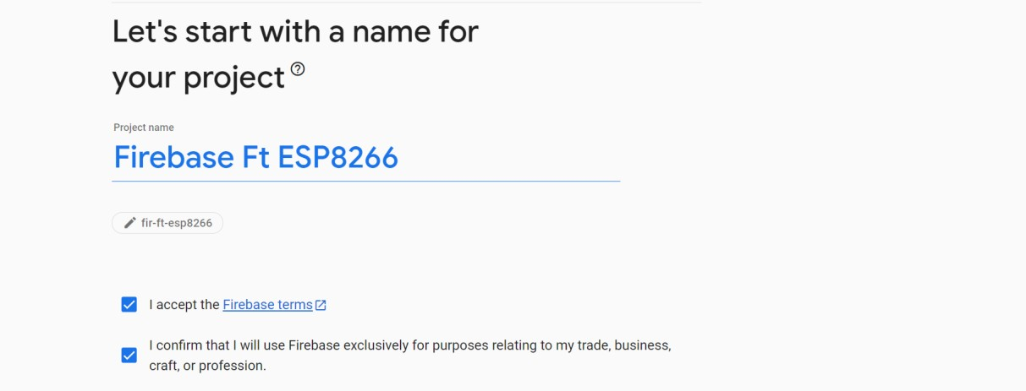

1. Selanjutnya akan tampil seperti gambar berikut, kemudian click “”

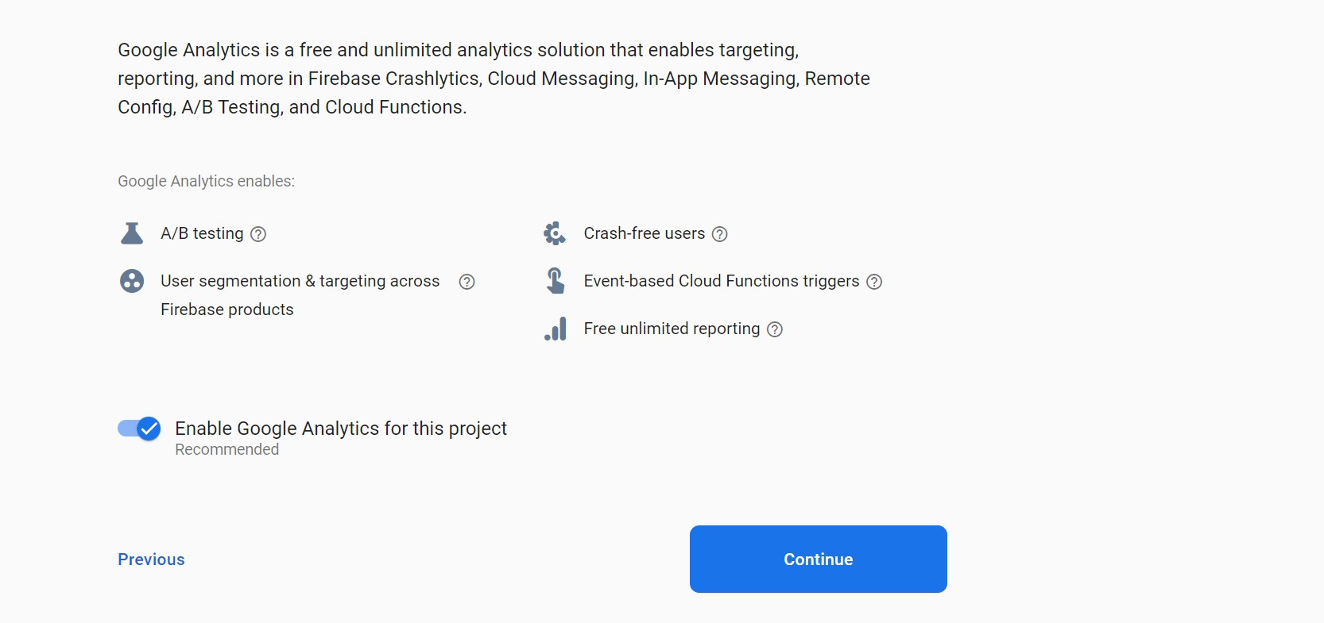

1. Pilih “google Analytics Account” yang dibuat menggunakan akun gmail. Kemudian

click “Create Project”. Kemudian tunggu hingga project berhasil dibuat



1. Kemudian pergi ke project setting

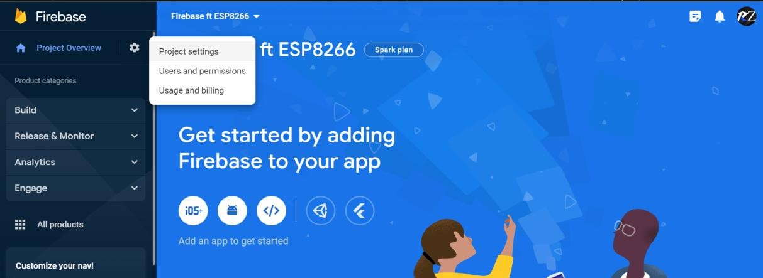

Karena pada bagian web API key masih kosong kosong maka hal yang harus dilakukan adalah membuat user dan pasword terlebih dahulu pada build > Authentication > Get Started

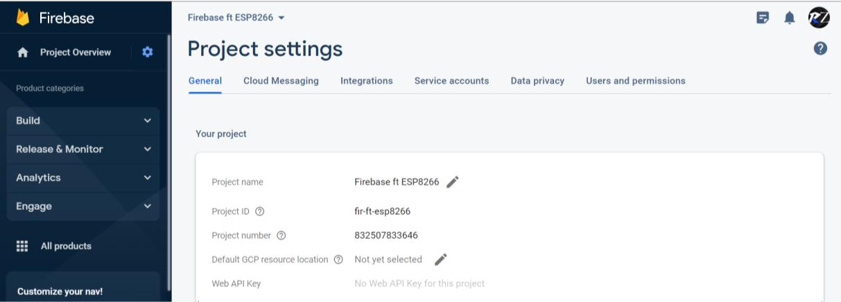

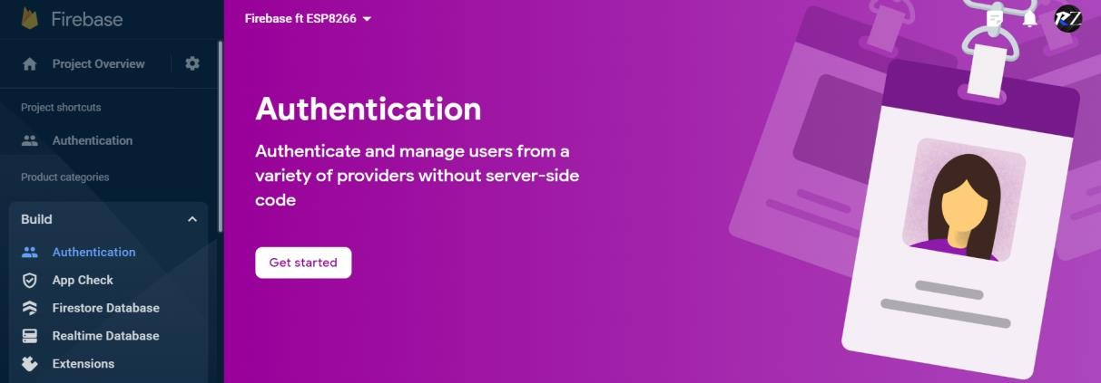

1. Kemudian pada Native providers pilih Email/Password

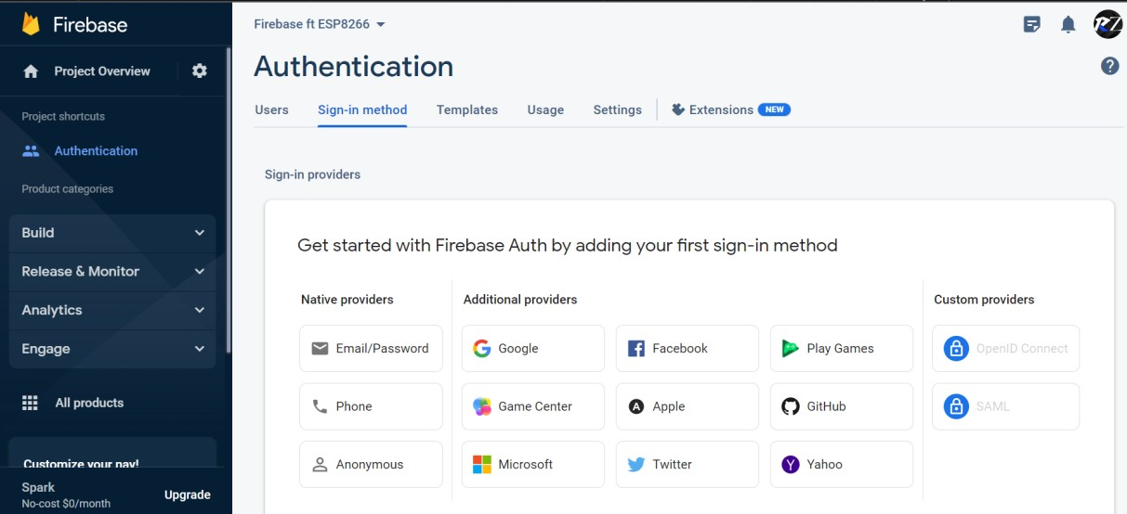

1. Kemudian click save

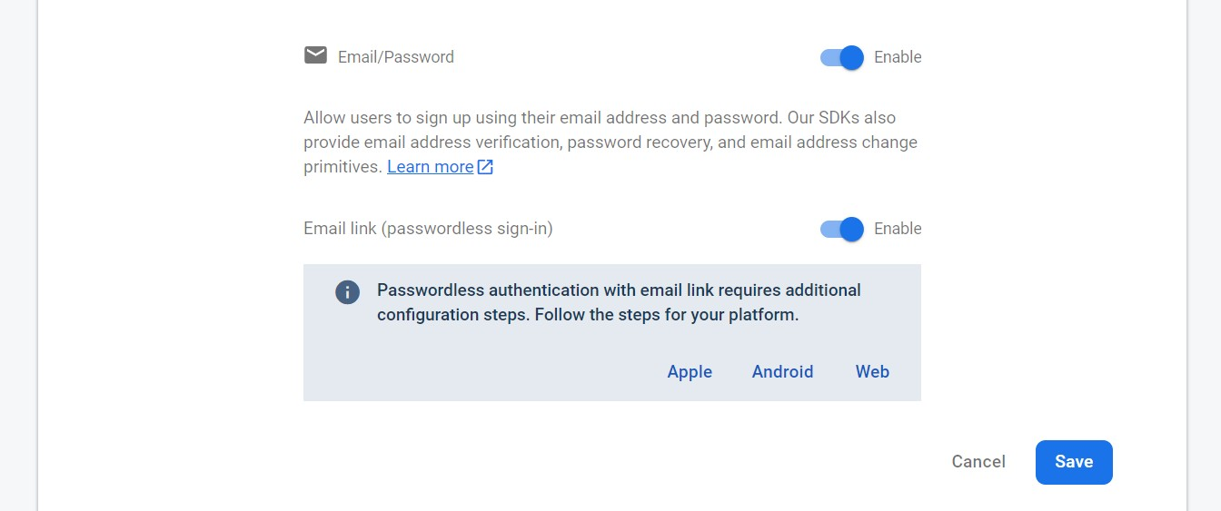

1. Berikutnya adalah membuat menambahkan user pada providers Authentication. Click Add user > isikan email dan password > add user

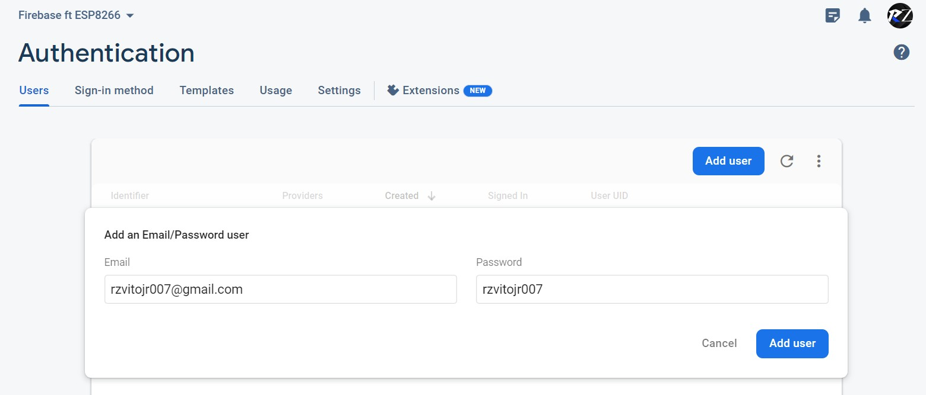

Email dan password diatas akan digunakan pada program Esp8266 kali ini. Yakni terdapat pada kode #Define the user Email and passwordd

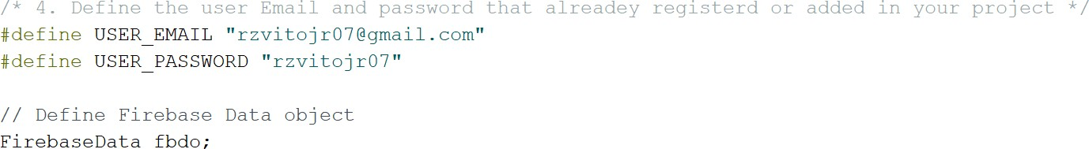

1. Setelah berhasil maka pada project setting akan tampil karakter khusus pada web API key

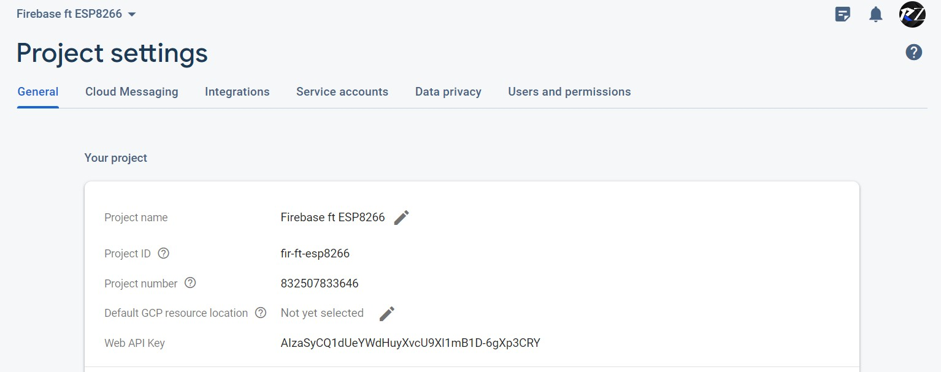

Web API Key diatas akan digunakan pada program ESP8266 yang terdapat pada kode program #Define the API Key



1. Tahap selanjutnya yang harus dilakukan adalah membuat sebuah database baru. Kali ini database yang digunakan adalah Realtime Database. Build > Realtime Database > Create Database

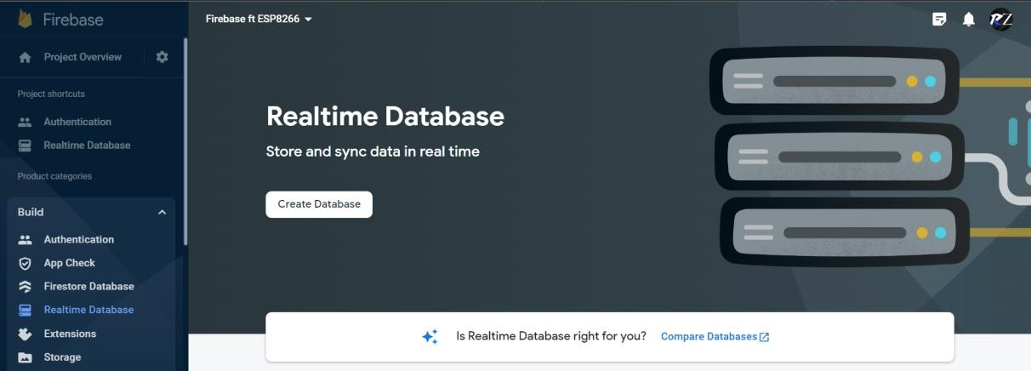

1. Pada set up databse click Next

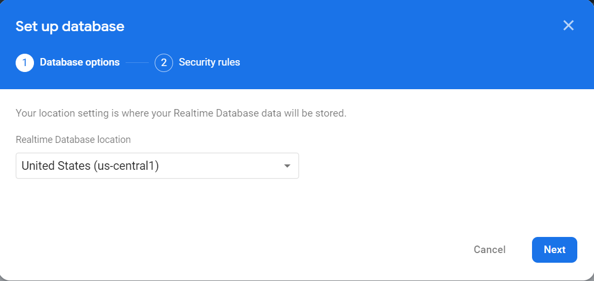

1. Pada Security rules pilih “Start in test mode” > Enable

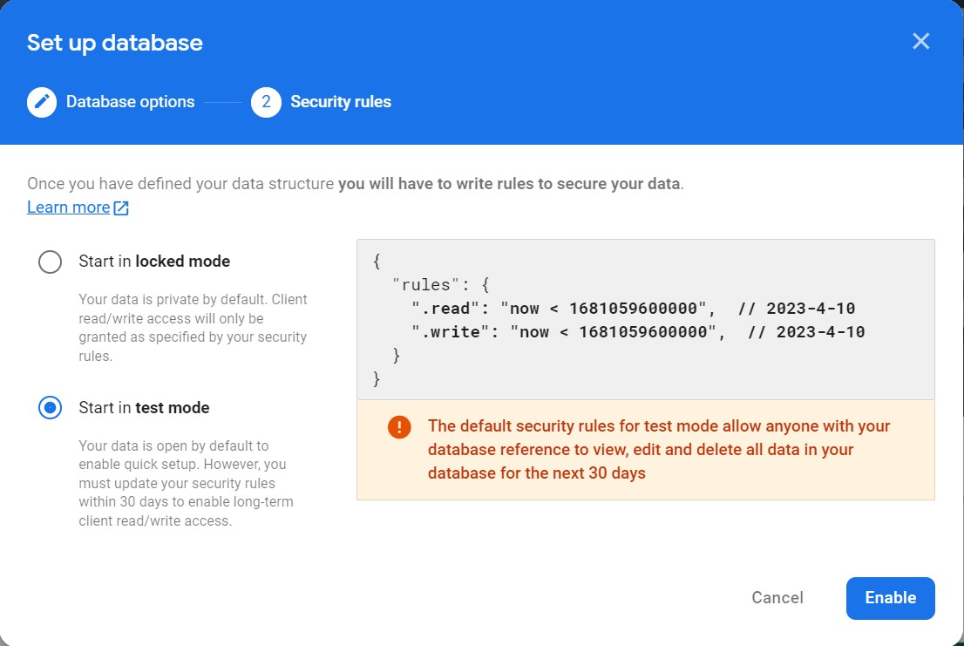

1. Setelah berhasil akan tampil seperti gambar berikut

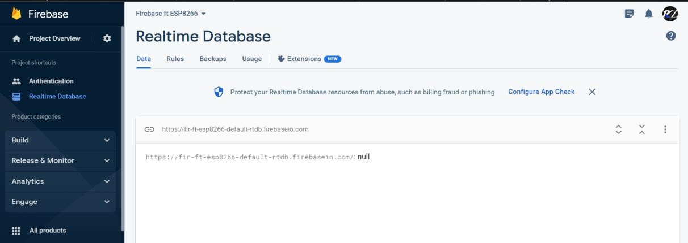

Pada bagian url [https://fir-ft-esp8266-default-rtdb.firebaseio.com](https://fir-ft-esp8266-default-rtdb.firebaseio.com/) akan digunakan pada kode program ESP8266 yang ditunjukan pada kode #Define the RTDB URL



1. Setelah semuanya telah siap, maka tahap terakhir adalah melakukan Upload program pada ESP82266. Berikut adalah tampilan ketika program berhasil di Upload.

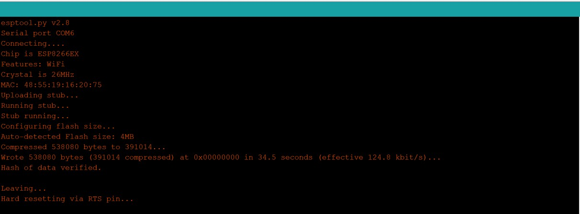

1. Untuk dapat melihat hasil dari program ini. Kita dapat pergi ke halaman Firebase > Realtime Database. maka dapat dilihat telah terdapat beberapa data yang diambil dari pembacaan sensor DHT11 yakni Hasil pembacaan berupa Kelembabab dan suhu kemudian hasil test yang berisi file json didalamnya.

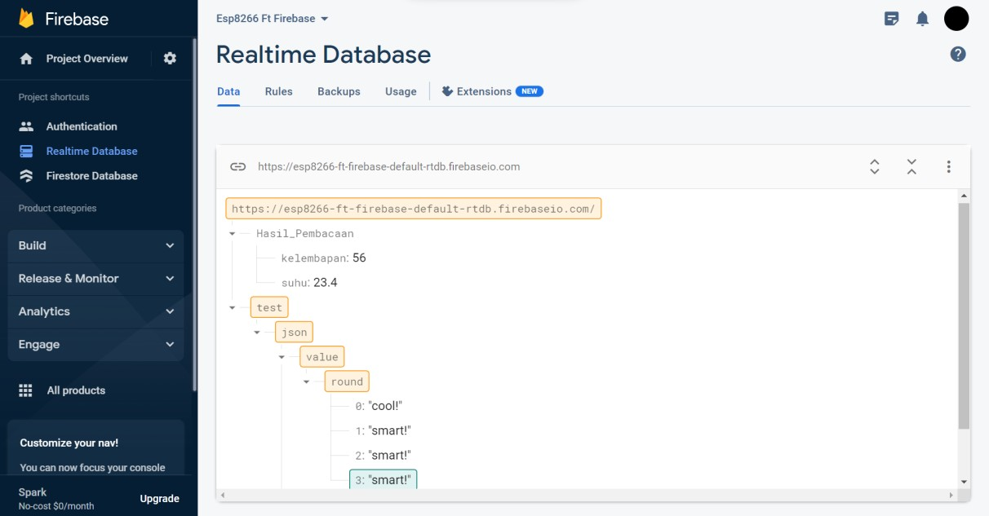

# Dokumentasi

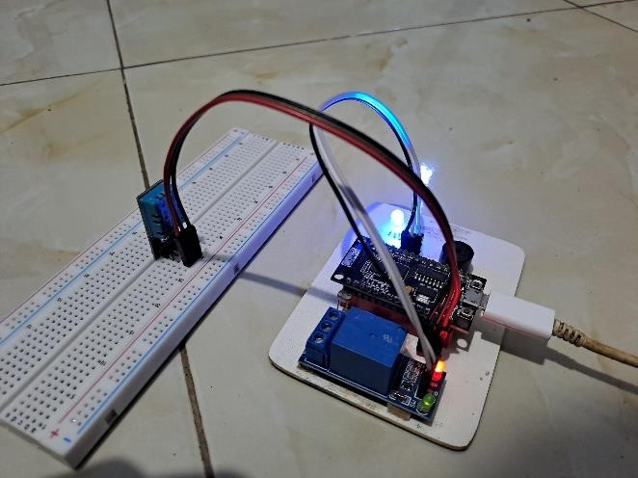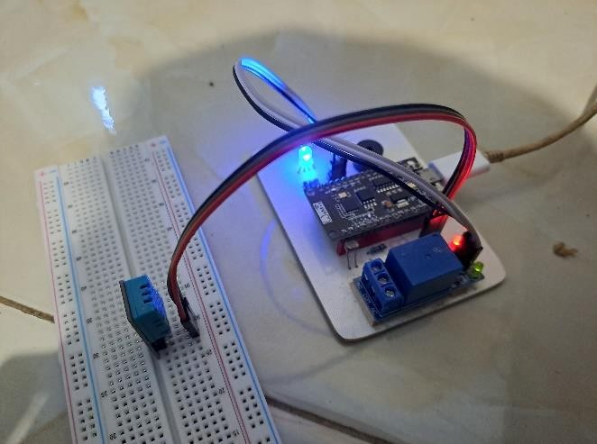

1. **Kesimpulan**

Pada praktikum kali ini, kesimpulan yang didapatkan yaitu ESP8266 dapat di sambungkan / terkoneksi dengan Firebase menggunakan alur data dari Perangkat IoT (DHT11). Data yang didapatkan dari pembacaan sensor DHT11 berupa kelembaban dan suhu yang mana akan dikirimkan secara real-time pada platform Firebase. Pada praktikum ini juga memanfaatkan penggunaan json untuk menyimpan hasil data yang didapatkan dari pembacaan sensor DHT11.